1. Опишите и покажите на схеме устройство и взаимодействие деталей ГРМ двигателя ЯМЗ-236

Процесс газообмена, т.е. впуск свежего воздуха и выпуск отработавших газов в соответствии с протеканием рабочего процесса, в каждом из цилиндров двигателей ЯМЗ-236 регулируется механизмом газораспределения.

Механизм газораспределения ЯМЗ-236 характерен наличием двух клапанов на цилиндр, одного распределительного вала, качающихся толкателей, штанг и коромысел (рисунок 1).

Распределительный вал расположен в средней части развала цилиндров и приводится во вращение от коленчатого вала парой цилиндрических шестерен со спиральными зубьями. Боковой зазор в зацеплении 0,09 - 0,22 мм. Высота подъема впускных и выпускных клапанов составляет 13,5 мм.

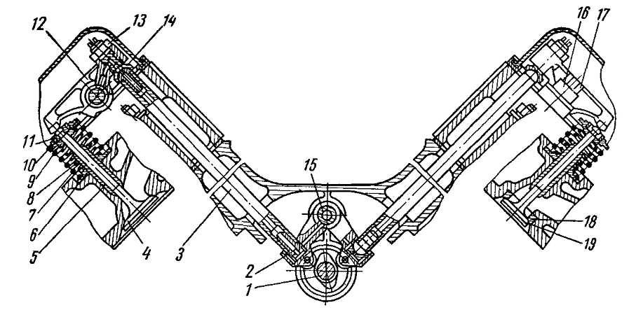

Рисунок 1. - Механизм газораспределения ЯМЗ-236

1 - распределительный вал; 2 - толкатель; 3 - штанга толкателя; 4 - впускной клапан; 5 - направляющая втулка; 6 - шайба пружин клапана; 7 - наружная пружина; 8 - внутренняя пружина; 9 - тарелка пружин клапана; 10 - втулка тарелки пружин клапана; 11 - сухарь; 12 - коромысло; 13 - гайка регулировочного винта; 14 - регулировочный винт; 15 - ось толкателей; 16 - ось коромысла; 17 - болт крепления оси коромысла; 18 - седло выпускного клапана; 19 - выпускной клапан.

Во время такта сжатия и рабочего хода клапаны 4, 19 неподвижны и под действием пружин 8, 9 плотно прижаты к седлу 18.

При вращении распределительного вала кулачок вала 1 набегает на толкатель 2 и поднимает его вместе со штангой 3 вверх. Штанга поворачивает на оси 16 коромысло 12, которое нажимает на стержень клапана. Вследствие этого клапан опускается вниз, и цилиндр двигателя соединяется с впускным или выпускным трубопроводом. При дальнейшем вращении распределительного вала кулачок выходит из-под толкателя, и клапанный механизм под действием пружин возвращается в первоначальное положение, толкатель опускается вниз. В короткое плечо коромысла ввернут регулировочный винт 14, имеющий контргайку 13. Клапана с пружинами соединяются при помощи тарелки 9 и сухарей 11. Под нижний конец пружины установлена опорная шайба 6.

Распределительный вал приводится во вращение шестернями (рисунок 2).

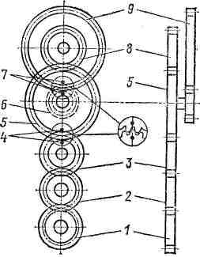

Рисунок 2. – Сопрягаемые детали привода газораспределительного механизма ЯМЗ-236

1 - шестерни привода масляного насоса; 2 - шестерня промежуточная; 3 - распределительная шестерня коленчатого вала; 4, 7 – установочные метки; 5 - шестерня распределительного вала; 6 - шестерня привода топливного насоса; 8 — шестерня привода вентилятора; 9 — ведомая шестерня привода топливного насоса.

Распределительный вал (рисунок 3). Для своевременного открытия и закрытия впускных и выпускных клапанов на распределительном валу имеются кулачки. Закрытие и открытие клапанов обеспечивается распределительным валом и пружинами клапанов.

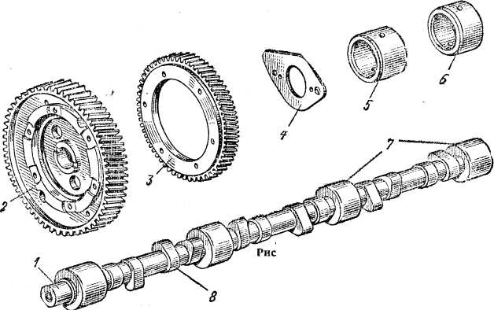

Рисунок 3. - Распределительный вал дизеля ЯМЗ-236 и сопрягаемые с ним детали

1 - распределительный вал; 2 - шестерня распределительного вала; 3 - ведущая шестерня привода топливного насоса; 4 - упорный фланец; 5 - передняя опорная втулка; 6 - задняя опорная втулка; 7 - опорные шейки; 8 - кулачки распределительного вала.

Толкатели 2 (рисунок 1). Усилия от кулачка распределительного вала к клапану или штанге передает толкатель. В двигателях ЯМЗ-236 вместо общепринятых плоских толкателей применены качающие роликовые унифицированные толкатели. Толкатель представляет собой жесткий качающийся рычажок. На одном конце толкателя имеется отверстие, в которое запрессовываются заподлицо две втулки. На противоположном конце толкателя установлена опорная пята штанги и ролик. Ролик с игольчатым подшипником расположен в прорези на неподвижной оси, запрессованной в отверстие, выполненное непосредственно в толкателе. Над роликом в теле толкателя выполнено отверстие, ось которого перпендикулярна оси ролика; в отверстие запрессовывается пята, которая имеет сферическое углубление, служащее опорой для сферического наконечника штанги толкателя.

Штанги 3 (рисунок 1). Усилие от толкателя к коромыслу передают штанги. Их изготовляют из стальной трубки. На концы штанг напрессовывают стальные, термически обработанные наконечники для шарнирного соединения с толкателем и регулировочным винтом коромысла. Верхний конец штанги движется не прямолинейно, а описывает дугу, радиус которой равен малому плечу коромысла.

Коромысла (рисунок 4). Усилие от штанги к клапану передает коромысло, которое представляет собой стальной неравноплечий рычаг: длинное плечо расположено над клапаном, а короткое - над штангой. В коротком плече есть отверстие, в которое ввернут регулировочный винт, удерживаемый от самоотвертывания контргайкой. При работе двигателя штанга нажимает на короткое плечо коромысла, а его длинное плечо нажимает на стержень клапана. Для уменьшения хода толкателя и штанги, а также снижения сил инерции коромысло выполняют неравноплечим. В головку блока ввернуты шпильки, на которых установлены стойки и ось с коромыслами. На дизеле ЯМЗ-236 оси коромысел выполнены как одно целое со стойками. Каждое коромысло качается на отдельной оси.

Клапаны 4, 19 (рисунок 1). Назначение клапана - открывать и закрывать впускное или выпускное отверстие, расположенное в головке блока. Клапаны перемещаются в направляющих втулках. Каждый клапан имеет по две пружины, комплекты которых являются унифицированными для обоих клапанов. Наличие двух пружин обеспечивает приводу высокую резонансную характеристику.

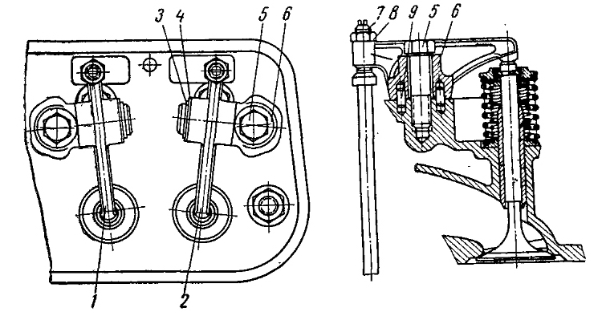

Рисунок 4. - Коромысла клапанов ЯМЗ-236

1 - коромысло впускного клапана; 2 - коромысло выпускного клапана; 3 - стопорное кольцо; 4 - упорная шайба; 5 - болт крепления оси коромысла; 6 - ось коромысла; 7 - регулировочный винт; 8 - гайка; 9 - штифт.

Наружная и внутренняя пружины клапана имеют противоположно направленную навивку. Нижними концами пружины опираются на шайбы, верхними концами - на тарелки пружин клапана. Тарелки пружин клапана крепятся на стержне клапана с помощью двух сухарей, образующих в сложенном состоянии усеченный конус; выступающие пояски сухарей входят в кольцевую канавку на стержне клапана. Существенно повышается долговечность рабочих фасок клапанов, седел и торцов стержней клапанов, если клапану обеспечить возможность проворачивания относительно седла. В двигателях ЯМЗ-236 клапанные сухари зажимаются не непосредственно верхней тарелкой пружин, а через дополнительную коническую втулку. Коническая втулка своим нижним концом опирается на плоскую поверхность донышка тарелки. Момент трения на этой поверхности очень мал, что дает возможность клапану проворачиваться при работе.

2. Опишите и покажите на схеме работу пускового подогревателя двигателя автомобиля ГАЗ-66

Пусковой подогреватель автомобиля ГАЗ-66 предназначен для прогрева двигателя перед его пуском при низкой температуре окружающего воздуха Им можно прогревать двигатель, система охлаждения которого заполнена, водой или низкозамерзающей жидкостью. Подогреватель работает на бензине, применяемом для двигателя.

Подогреватель 10 (рисунок 1) состоит из теплообменника и горелки. Теплообменник представлен двумя газоходами - внутренним и наружным и двумя жидкостными рубашками, соединенными между собой. Подогреватель постоянно включен в систему охлаждения двигателя. В камеру сгорания подогревателя бензин подается самотеком из бачка 3 через электромагнитный запорный клапан 1.

При включении переключателя пульта управления ток поступает в катушку 1 (рисунок 2) электромагнитного клапана, сердечник 2 при этом оттягивается, и бензин беспрепятственно проходит в камеру сгорания подогревателя. При выключении переключателя сердечник 2, на котором расположен резиновый уплотняющий клапан, под действием пружины 3 перекрывает бензопровод.

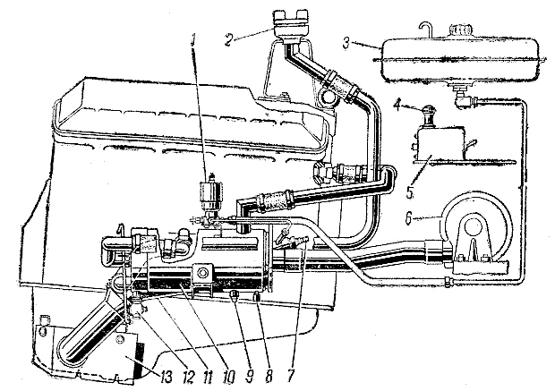

Рисунок 1. – Схема подключения пускового подогревателя

1 - электромагнитный клапан; 2—заливная горловина; 3 - бензиновый бачок; 4 - переключатель электровентилятора и электромагнитного клапана; 5 - пульт управления; 6 - электровентилятор; 7 - свеча накаливания; 8 – дренажная трубка; 9 - пробка; 10 - подогреватель; 11 - газоотводящий патрубок; 12 - сливной краник; 13 - направляющий кожух.

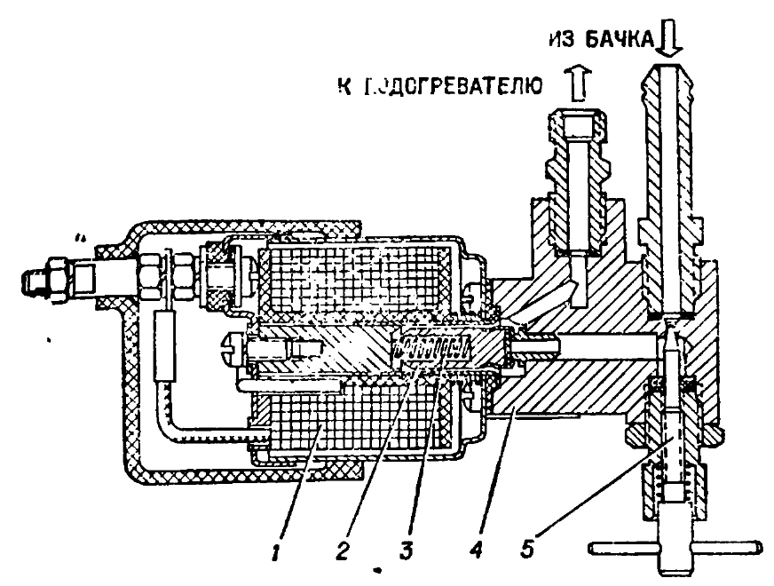

Рисунок 2. - Электромагнитный запорный клапан

1 - катушка электромагнитного клапана; 2 - сердечник в сборе с клапаном; 3 - пружина сердечника; 4 - основание электромагнитного клапана; 5 - регулировочная игла.

Воздух для горения подается электровентилятором 6 (рисунок 1).

Первоначальное воспламенение смеси производится свечой накаливания 7. После того, как в камере установится устойчивое горение, свеча выключается.

В цепь свечи последовательно включена контрольная спираль, которая установлена на пульте управления. По накалу контрольной спирали судят о работе свечи.

Для нормальной работы подогревателя и получения оптимальной теплопроизводительности игла 5 (рисунок 2) должна быть отрегулирована таким образом, чтобы язык пламени не выходил из газоотводящего патрубка 11 (рисунок 1), но находился на его конце.

Нормальная работа подогревателя определяется по равномерному гулу при горении в котле и выходу отработавших газов без дыма и пламени.

Образующиеся в результате горения газы закрученным потоком проходят по газоходам и отдают тепло жидкости, находящейся в теплообменнике. Газы, пройдя через выпускной и газоотводящий патрубки, попадают в направляющий кожух 13, где используются для обогрева масла в картере. Жидкостная полость теплообменника подогревателя посредством штуцеров и трубок соединена с системой охлаждения двигателя.

3. Какие конструктивные особенности имеют системы смазки двигателей ЗМЗ-24, ЗМЗ-66, ЗИЛ-130, ЯМЗ-236, КамАЗ

Система смазки двигателя ЗМЗ-24.

Система смазки двигателя ЗМЗ-24 (рисунок 1) комбинированная: под давлением и разбрызгиванием. Маслом под давлением смазываются коренные и шатунные подшипники коленчатого вала, подшипники распределительного вала, упорные подшипники коленчатого и распределительного валов, втулки коромысел и верхние наконечники штанг толкателей. Остальные детали смазываются разбрызгиванием маслом.

В систему смазки входят маслоприемники, масляный насос (установлен внутри масляного картера) с редукционным клапаном, масляные каналы, фильтры очистки масла с перепускным клапаном, масляный картер, измеритель уровня масла, маслоналивной патрубок с крышкой-фильтром вентиляции картера и масляный радиатор (установлен перед радиатором охлаждающей жидкости) с ограничительным клапаном и запорным краном.

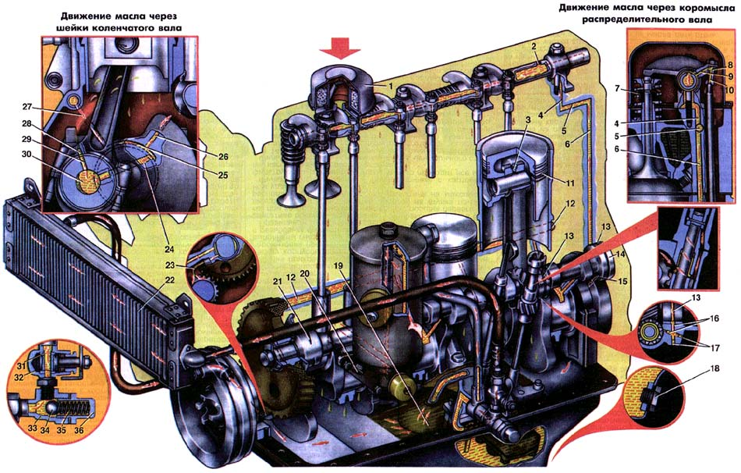

Рисунок 1. – Система смазки двигателя ЗМЗ-24

1. Фильтр вентиляции картера - крышка маслоналивной горловины. 2. Отверстие для подвода масла к коромыслу. 3. Отверстие для смазки. 4. Вертикальный канал в блоке и головке цилиндров. 5. Горизонтальный канал в блоке и головке цилиндров. 6. Вертикальный канал в блоке и головке цилиндров. 7. Маслоотражательный колпачок. 8. Поперечное сверление в регулировочном винте. 9. Канал в коромысле для подвода масла к регулировочному винту. 10. Канал в регулировочном винте. 11. Маслосьемное поршневое кольцо. 12. Продольный масляный канал. 13. Канавки на шейках распределительного вала. 14. Распределительный вал. 15. Отверстие для слива. 16. Каналы для подвода масла к шестерням. 17. Заглушки. 18. Сливная пробка масляного картера. 19. Маслоприемник. 20. Сливная пробка масляного фильтра. 21. Канавки на шейке распределительного вала. 22. Масляный радиатор. 23. Трубка подвода масла на шестерни распределительного вала. 24. Канал в коленчатом вале для подвода масла к шатунной шейке. 25. Канал коренного подшипника коленчатого вала. 26. Канал для подвода масла к шейкам распределительного вала. 27. Канал для подвода масла к коренным подшипникам коленчатого вала. 28. Канал в шатуне для смазки зеркала цилиндра. 29. Канал в шатунной шейке коленчатого вала. 30. Полость в шатунной шейке коленчатого вала. 31. Пробка крана масляного радиатора. 32. Корпус крана масляного радиатора. 33. Корпус предохранительного клапана масляного радиатора. 34. Клапан. 35. Пружина клапана. 36. Колпак клапана.

Масло, забираемое насосом из масляного картера, поступает через маслоприемник 19 по каналам в корпусе насоса и наружной трубке в корпус масляного фильтра. Далее, пройдя через фильтрующий элемент, масло направляется в полость второй перегородки блока цилиндров, откуда по сверленому каналу - в продольный масляный канал 12. Из продольного канала масло по наклонным каналам 27 и 26 и каналу 25 в перегородке блока подается на коренные подшипники коленчатого из пятой опоры распределительного вала и в полость блока между валом и заглушкой, отводится в картер через отверстие 15 в шейке вала. На шатунные шейки масло поступает по каналам 24 в шейках и каналу 29 в шейке коленчатого вала. В ось коромысел масло подводится от задней опоры распределительного вала, имеющего посередине кольцевую канавку 13, которая сообщается через каналы 6, 5 и 4 в блоке, головке цилиндров и в четвертой стойке оси коромысел с осью коромысел. Через отверстия 2 в оси коромысел масло поступает на втулки коромысел и далее по каналам 9, 8 и 10 в коромыслах и регулировочных винтах на верхние наконечники штанг толкателей. К шестерням привода распределительного вала масло подводится по трубке 23, периодически сообщающейся с масляным каналом в блоке через канавки 21 на шейке первого подшипника распределительного вала. Из выходного отверстия тpубки, имеющей малый диаметр, в момент, когда она сообщается с масляным каналом, выбрасывается струя масла, направленная на шестерни. Через канал в шейке первого подшипника распределительного вала масло из тех же канавок шейки поступает и на упорный фланец распределительного вала. Шестерня привода масляного насоса и распределителя зажигания смазывается струей масла, выбрасываемой из канала 16 в блоке, соединенного с четвертой опорой распределительного вала, также имеющей кольцевую канавку. Стенки цилиндров смазываются брызгами масла от струи, выбрасываемой из отверстия 28 в нижней головке шатуна при совпадении этого отверстия с каналом 29 в шейке коленчатого вала. Все остальные детали (стержень клапана, торец клапана, ось привода масляного насоса и распределителя зажигания, кулачки распределительного вала) смазываются маслом, вытекающим из зазоров в подшипниках и разбрызгиванием движущимися деталями двигателя.

Подшипники водяного насоса смазываются через отдельную масленку, установленную на его корпусе.

В систему включен масляный радиатор 22. Масло в него поступает через штуцер, который крепит наружную трубку к блоку, предохранительный клапан и кран по резиновому шлангу. Охлажденное масло также по резиновому шлангу отводится в нижнюю часть крышки распределительных шестерен, откуда сливается в картер. На месте входа в крышку имеется перегородка, препятствующая излишнему разбрызгиванию масла.

Система смазки двигателя ЗМЗ-66.

Система смазки двигателя комбинированная - под давлением и разбрызгиванием, с полнопоточной фильтрацией (рисунок 2). Через маслоприемник масло засасывается масляным насосом и через фильтр подается в масляную магистраль. На насосе установлен редукционный клапан. В проставке фильтра установлен предохранительный клапан, пропускающий масло в магистраль помимо фильтра при его чрезмерно большом сопротивлении (засорение, пуск холодного двигателя). Под давлением смазываются коренные и шатунные подшипники коленчатого вала, подшипники распределительного вала, упорный фланец распределительного вала, втулки коромысел и верхние наконечники штанг.

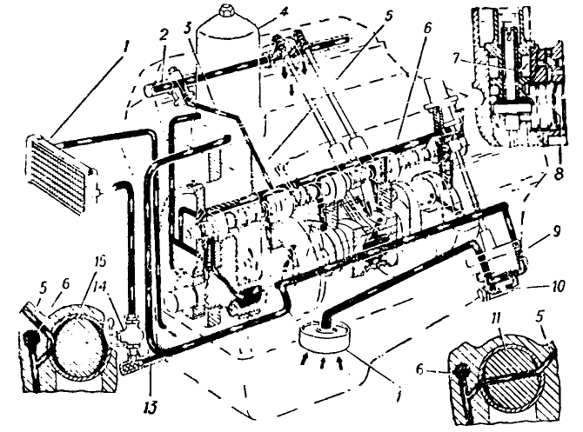

Рисунок 2. – Схема системы смазки двигателя ЗМЗ-66

1 - масляный радиатор; 2 - полость оси коромысел; 3 - канал в головке блока; 4 - масляный фильтр; 5 - канал в блоке; 6 - главная масляная магистраль; 7 - отверстие в корпусе привода распределителя; 8 - полость; 9 - масляный насос; 10 - редукционный клапан масляного насоса; 11 - четвертая шейка распределительного вала; 12 - маслоприемник; 13 - предохранительный клапан; 14 - кран масляного радиатора; 15 - вторая шейка распределительного вала.

К головкам блока для смазки втулок коромысел и верхних наконечников штанг масло пульсирующим потоком подается от второй 15 (к правой головке) и от четвертой 11 (к левой головке) шеек распределительного вала по каналам 5 в блоке и 3 в головке.

Разбрызгиванием смазываются цилиндры, втулки верхних головок шатунов, поршневые кольца, клапаны, толкатели и кулачки распределительного вала.

Шестерни привода распределительного вала смазываются маслом, поступающим из масляной магистрали через трубку, а привод распределителя зажигания и его шестерни — маслом, поступающим из полости 8, расположенной между пятой шейкой распределительного вала и заглушкой в блоке.

Система смазки двигателя ЗиЛ-130.

Смазочная система ЗиЛ-130 (рисунок 3) является типичным примером комбинированной смазочной системы.

В смазочной системе этого двигателя масло из поддона картера 20 через неподвижный маслоприемник 22, нагнетается верхней секцией масляного насоса 3 и по маслопроводу 4 подается к фильтру (полнопоточная центрифуга) 8. При вращении ротора центрифуги происходит очистка масла, которое затем поступает в маслораспределительную камеру 5, расположенную в задней части блока цилиндров. Из камеры масло нагнетается в левый 11 и правый 21 магистральные каналы, а из них поступает к коренным подшипникам коленчатого вала, подшипникам распределительного вала и толкателям. В коленчатом валу имеются каналы 18 для подачи масла к шатунным подшипникам и грязеулавливающие полости 19 для предназначенные для очистки масла.

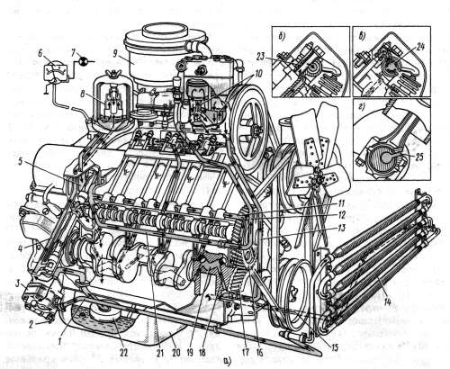

Рисунок 3. - Схема смазочной системы двигателя ЗиЛ-130

a - общая схема; б - подача масла в ось коромысла; в - смазывание регулировочного винта и верхнего наконечника штанги; г - смазывание стенок цилиндра.

1 - трубопровод подачи масла в масляный радиатор; 2 - кран включения масляного радиатора; 3 - масляный насос; 4 - маслопровод от насоса к центрифуге; 5 - маслораспределительная камера; 6 - указатель давления масла (манометр); 7 - контрольная лампа аварийного снижения давления масла; 8 - полнопоточная центрифуга; 9 - воздушный фильтр; 10 – кривошипо-шатунная группа компрессора (смазывание разбрызгиванием); 11 - левый магистральный канал; 12 - трубопровод подачи масла для смазывания компрессора; 13 - трубка для слива масла из компрессора; 14 - масляный радиатор; 15 - трубопровод для слива масла из радиатора; 16 зубчатое колесо распределительного вала; 17 - зубчатое колесо коленчатого вала; 18 - канал, соединяющий коренную шейку с шатунной; 19 - грязеуловительная полость; 20 -поддон; 21 - правый магистральный канал; 22 - маслоприемник; 23 - канал в стойке оси; 24 — полая ось коромысла; 25 — отверстие в шатуне для подачи масла на стенку цилиндра.

К подшипнику задней шейки распределительного вала масло поступает по каналу из маслораспределительной камеры 5, а к четырем остальным - по вертикальным каналам от коренных подшипников коленчатого вала. В передней шейке распределительного вала имеется канал, через который масло подается на упорный фланец и затем стекает на зубчатые колеса газораспределения.

Нижняя головка шатуна имеет радиальное отверстие 25, при совпадении которого с каналом шатунной шейки масло выбрызгивается на зеркало цилиндра, откуда оно через отверстие в канавке маслосъемного кольца отводится внутрь поршня для смазывания поршневого пальца в бобышках поршня и во втулке верхней головки шатуна.

Бойки коромысел и стержни клапанов смазываются масляным туманом или маслом поступающим самотеком.

Из правого магистрального канала по трубопроводу 12 масло подается к компрессору, откуда по трубке 13 сливается в поддон двигателя. Нижняя секция масляного насоса при открытом кране 2 нагнетает масло по трубопроводу 1 в масляный радиатор 14, из которого оно по трубопроводу 15 сливается в поддон 20. Масляный радиатор воздушного охлаждения установлен перед основным радиатором системы охлаждения.

Система смазки двигателя ЯМЗ-236.

На двигателях ЯМЗ трущиеся пары смазываются под давлением и разбрызгиванием. Масло под давлением подводится к коренным и шатунным подшипникам коленчатого вала, к подшипникам распределительного вала, толкателей и коромысел клапанов, к сферическим опорам штанг толкателей, к втулкам верхней головки шатуна, к подшипникам масляного насоса и его привода, а также к шатунным подшипникам компрессора пневмотормозов. Зеркало цилиндров, зубчатые передачи, подшипники качения, кулачки распределительного вала и другие трущиеся поверхности, не требующие обильной смазки, смазываются маслом, вытекающим из зазоров в подшипниках и разбрызгиваемым вращающимися деталями двигателя (рисунок 4).

Топливная аппаратура двигателя, а также подшипники водяного насоса и натяжного приспособления имеют автономную смазку, не связанную с системой смазки двигателя. Емкостью для масла служит поддон двигателя, куда масло заливается через специальный патрубок, расположенный на крышке головки цилиндров. Количество масла в поддоне контролируется проволочным щупом, на стержне которого нанесены метки верхнего и нижнего уровней масла.

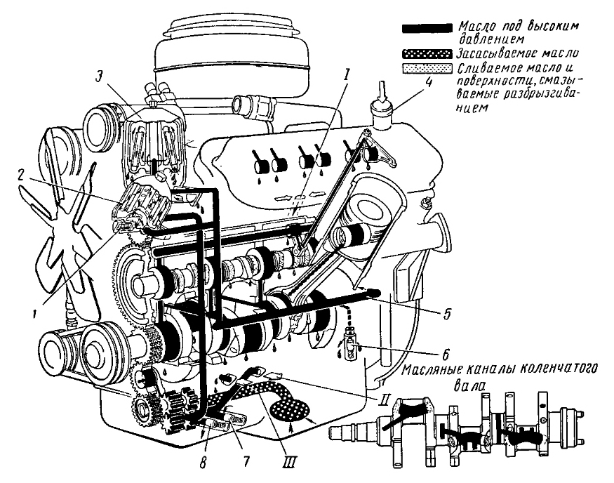

Рисунок 4. - Схема смазочной системы двигателя ЯМЗ-236

I — слив масла в поддон; II — подача масла к масляному радиатору; III — слив масла из радиатора в поддон; 1 — перепускной клапан; 2 — фильтр грубой очистки; 3 — фильтр центробежной очистки; 4 — маслозаливная горловина; 5 — центральный масляный канал; 6 — сливной клапан; 7 — предохранительный клапан радиаторной секции; 8 — редукционный клапан нагнетающей секции.

В системе предусмотрена двойная фильтрация масла. Основным фильтром, пропускающим все масло, идущее в двигатель, является фильтр грубой очистки. Тонкой очистке в центробежном фильтре подвергается около 10% циркулирующего в системе масла. Этот фильтр включен в систему параллельно с главной масляной магистралью двигателя. Очищенное в нем масло сливается в картер двигателя, снижая общий уровень механических примесей и осмоляющихся в процессе работы веществ в масле.

Циркуляция масла в системе смазки двигателя создается основной нагнетающей секцией масляного насоса.

Масло из картера двигателя через сетчатый заборник подается масляным насосом к фильтру грубой очистки по вертикальному сверленому каналу в передней стенке блока цилиндров. Очищенное предварительно масло поступает в центральный масляный канал, расположенный в левой боковой стенке блока. Параллельно часть масла отводится для повторной очистки к центробежному масляному фильтру. Из центрального масляного канала по сверлениям в поперечных стенках блока масло подается к коренным подшипникам коленчатого вала и к подшипникам распределительного вала. Верхние вкладыши коренного подшипника коленчатого вала имеют кольцевые канавки, которые постоянно сообщаются с диаметральными отверстиями в коренных шейках, соединенных наклонными каналами с полостями в шатунных шейках. В этих полостях масло Дополнительно очищается от тяжелых механических частиц и поступает в шатунные подшипники коленчатого вала через отверстия в шатунных шейках, а отсюда по каналу в стержне шатуна — к подшипникам поршневого пальца. Через передний подшипник распределительного вала при совпадении каналов в шейке и опоре масло подается в полую ось толкателя, откуда поступает к подшипникам толкателей, к сферическим опорам штанг и через полые штанги — к подшипникам коромысел клапанов. Масло для смазки компрессора подводится специальной трубкой из центрального масляного канала.

Смазочная система двигателя КамАЗ.

Система смазки КамАЗ (рисунок 5) комбинированная, с «мокрым» картером. Масло под давлением подается к коренным и шатунным подшипникам коленчатого вала, к подшипникам распределительного вала, втулкам коромысел, топливному насосу высокого давления, компрессору. Предусмотрена пульсирующая подача масла к верхним сферическим опорам штанг толкателей.

Система смазки включает масляный насос, фильтр очистки масла, центробежный фильтр очистки масла, масляный картер двигателя, воздушно-масляный радиатор, масляные каналы в блоке и головках цилиндров, передней крышке и картере маховика, клапаны для обеспечения нормальной работы системы, контрольные приборы, масляные трубопроводы и маслозаливную горловину.

Особенностью смазочной системы дизеля является то, что в ней имеется два фильтра тонкой очистки: полнопоточный 7 со сменным фильтрующим элементом и центробежный масляный фильтр 1, включенные между собой параллельно.

Двухсекционный смазочный насос, состоящий из нагнетательной 9 и радиаторной 10 секций, приводится в действие от коленчатого вала. Секцией 9 смазочного насоса по каналу в правой стенке блока цилиндров масло подается в полнопоточный фильтр 7 со сменным фильтрующим элементом тонкой очистки, откуда оно направляется в главную масляную магистраль 6.

Из главной магистрали по каналам в блок цилиндров масло поступает к коренным подшипникам коленчатого вала и по отверстиям в его щеках поступает к шатунным подшипникам. Поступающее к шатунным подшипникам масло проходит дополнительную центробежную очистку в грязеуловительных полостях коленчатого вала. Одновременно масло по вертикальным каналам в блоке цилиндров поступает к опорным шейкам распределительного вала и по наклонным - к втулкам коромысел, а от них направляется к регулировочным винтам и верхним наконечникам штанг.

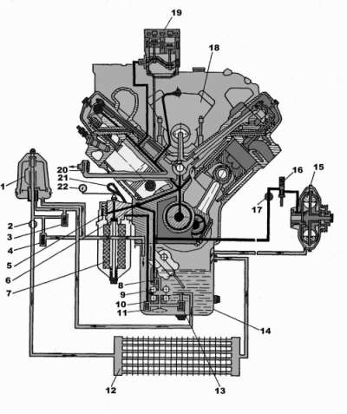

Рисунок 4. - Смазочная система двигателя КамАЗ

1 - центробежный масляный фильтр; 2 - кран включения масляного радиатора; 3 - перепускной клапан центробежного масляного фильтра; 4 - сливной клапан центробежного фильтра; 5 - перепускной клапан фильтра очистки масла; 5 - главная масляная магистраль; 7 - фильтр очистки масла; 8 - клапан системы смазки; 9 - нагнетающая секция масляного насоса; 10 - радиаторная секция масляного насоса; 11 - предохранительный клапан нагнетающей секции; 12 - масляный радиатор; 13 - предохранительный клапан радиаторной секции; 14 - масляный картер; 15 - гидромуфта привода вентилятора; 16 - выключатель (термосиловой датчик); 17 - кран включения гидромуфты; 18 - топливный насос высокого давления; 19 - компрессор; 20 - сапун; 21 - указатель уровня масла; 22 – манометр.

Стекая по внутренним отверстиям штанг масло, смазывает толкатели и кулачки распределительного вала двигателя.

На стенки цилиндров дизеля масло поступает разбрызгиванием, где оно снимается маслосъемным кольцом, отводится внутрь поршня и смазывает поршневой палец. Из наклонных каналов блока масло поступает для смазывания подшипников компрессора 19 и топливного насоса 18 высокого давления. Кроме того, от нагнетательной секции насоса через кран 17 и регулятор-выключатель 16 масло подается в гидромуфту 15 привода вентилятора.

Радиаторная секция 10 насоса по маслопроводу подает масло к центробежному масляному фильтру 1, из которой оно постоянно сливается в поддон картера через клапан 4 (ограничивает давление масла в радиаторе до 0,12 МПа при повышении сливается в поддон, минуя радиатор) или проходит в радиатор 12, если кран 2 маслопровода открыт. Перепускной клапан 3 ограничивает давление масла, проходящего через центрифугу, до 0,6—0,65 МПа, а клапан 8 в корпусе масляного насоса, ограничивает давление в главной смазочной магистрали и открывается при давлении 0,4 - 0,45 МПа.

4. Покажите на схеме работу карбюратора К-126 Г на режиме полной мощности

Карбюратор К-126Г - эмульсионный, двухкамерный, с падающим потоком, с последовательным открытием дроссельных заслонок и балансированной поплавковой камерой. Схема карбюратора на рисунке 1.

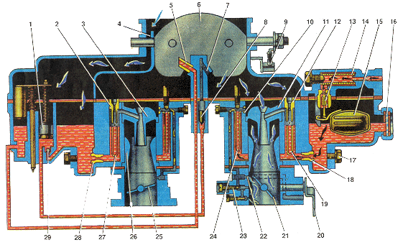

Рисунок 1. – Схема карбюратора К-126 Г

1 - ускорительный насос; 2 - главный воздушный жиклер вторичной камеры; 3 - малый диффузор вторичной камеры; 4 - балансировочный канал; 5 - распылитель экономайзера; 6 -воздушная заслонка; 7 - распылитель ускорительного насоса; 8 - нагнетательный (выпускной) клапан; 9 - кулисный механизм воздушной заслонки; 10 - воздушный жиклер холостого хода; 11 -малый диффузор первичной камеры; 12 - главный воздушный жиклер первичной камеры; 13 - топливный клапан; 14 - топливный фильтр; 15 – поплавок; 16 - смотровое окно; 17 - сливная пробка; 18 - главный топливный жиклер первичной камеры; 19 - эмульсионная трубка первичной камеры; 20 - рычаг привода дроссельных заслонок; 21 - дроссельная заслонка первичной камеры; 22 - переходное отверстие холостого хода; 23 - винт регулировки качества смеси; 24 - топливный жиклер холостого хода 25 - дроссельная заслонка вторичной камеры; 26 - большой диффузор; 27 - эмульсионная трубка вторичной камеры; 28 - главный топливный жиклер вторичной камеры; 29 - обратный (впускной) клапан.

При полных нагрузках от двигателя требуется получение максимальной мощности, что возможно лишь в том случае, если в карбюраторе будет приготовлена обогащенная смесь, которая сгорает в цилиндре двигателя быстро, но неполно, в связи, с чем на этом режиме происходит некоторая потеря экономичности по сравнению с частичными нагрузками. При полной нагрузке двигателя воздушная заслонка 6, дроссельные заслонки 21 и 25 полностью открыты. Топливо под действием разрежения в малых диффузорах 3 и 11 из поплавковой камеры поступает в колодцы эмульсионных трубок 27 и 19 через топливные жиклеры 28 и 18. Поддержание необходимого состава смеси при увеличении расхода воздуха (увеличении числа оборотов коленчатого вала двигателя) осуществляется торможением топлива воздухом, поступающим в колодцы эмульсионных трубок через воздушные жиклеры 2 и 12. Образовавшаяся в колодцах эмульсионных трубок эмульсия, проходя через малые диффузоры, распыляется воздушным потоком. Схема работы карбюратора К-126 Г на режиме полной мощности показана на рисунке 2.

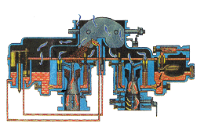

Рисунок 2. – Схема работы карбюратора К-126 Г на режиме полной мощности.

Литература

1. Чернышев Г.Д., Ершов М.В., Крашенинников Д.Н., Письман Я.Б., Созинов Г.И. Двигатели ЯМЗ-236, ЯМЗ-238. М.: Машиностроение, 1968.

2. Алексеев В.П., Воронин В.Ф. Двигатели внутреннего сгорания: Устройство и работа поршневых и комбинированных двигателей. М.: Машиностроение, 1990.

3. Автомобиль ГАЗ-66 Инструкция по уходу. Горький.: ГАЗ, 1963.

4. Автомобиль ГАЗ-66-11 и его модификации Руководство по эксплуатации. Н. Новгород.: ГАЗ, 1991.

5. Автомобиль "Волга" ГАЗ-24. Конструктивные особенности, техническое обслуживание и текущий ремонт. М.: Транспорт, 1990.

6. Автомобиль ЗИЛ-130. Руководство по эксплуатации. М.: 1994.

7. Двигатели КамАЗ-740.11-240, 740.13-260, 740.14-300: Руководство по эксплуатации, техническому обслуживанию, ремонту (под ред. Гатауллина Н.А.). М.: РусьАвтокнига, 2002.

8. Карбюраторы К-126, К-135. М.: Колесо, 2008.